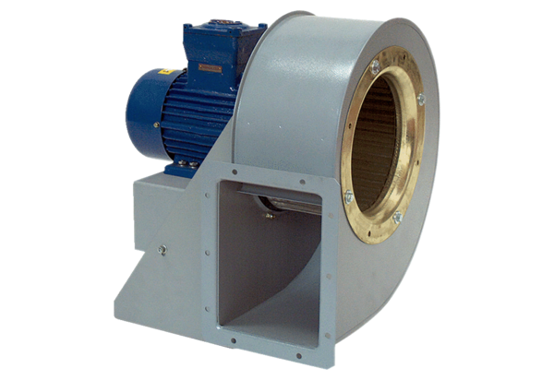Radiální ventilátor GRM HD 40/4-2 ExObsah dodávky: 1 kusSortiment: C
Typové číslo: 0073.0414Výrobce: MAICO

